北京林业大学2010--2011学年第一学期考试试卷(A)
参考答案

课程名称： 数理统计A （ 卷） 课程所在学院： 理学院
考试班级 学号 姓名 成绩

一。填空题(每空2分，共12分)
1．已知三事件A,B,C相互独立，概率分别为0.5, 0.6，0.7，则三者中至少有一个发生的概率为_0.94 。
2．若，则事件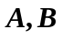是否独立 0.8 。
3．袋中有4个白球2个黑球，若不放回抽取，则第二次取到白球的概率为___2/3_______。
4. 设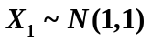,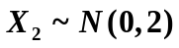,且相互独立，则
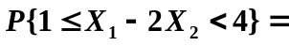____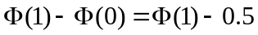____。
5. 设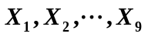独立，均服从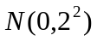。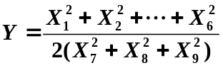服从分布__F(6,3)______。
6．设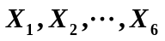为来自参数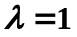泊松分布总体，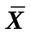为样本均值，则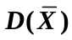= __1/6_ _。
二。（5分）设二项分布随机变量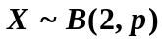,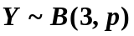，若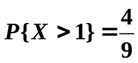，求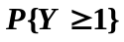
解：因为 ，
所以
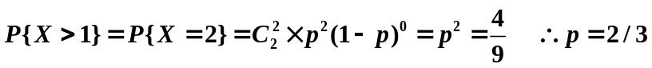
因为
所以 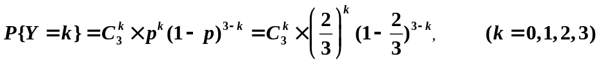
因而 =1—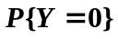=1—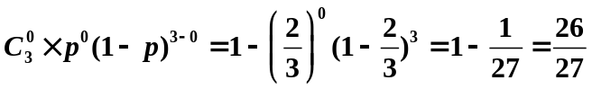
三。（13分）已知X的概率密度函数为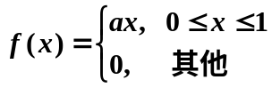，
求（1）常数的值；（2）求分布函数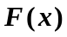；（3）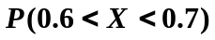。

解：（1）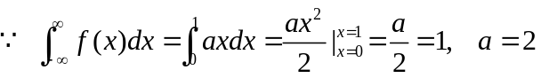
（2）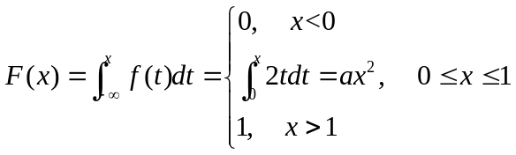
（3）

四．（5分）设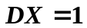，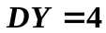，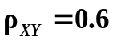，求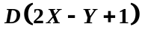。
解：
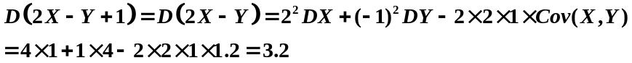

五．（15分）已知的联合概率分布，求：
（1）求的分布;（2）计算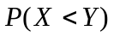；
Y  X | –1 | 0 | 1
–1 | 1/8 | 1/8 | 1/8
0 | 1/8 | 0 | 1/8
1 | 1/8 | 1/8 | 1/8
（3）写出X与Y各自的边缘分布，判断X与Y的是否相互独立？

解：(1)
Y  X | –1 | 0 | 1
–1 | 1/8(0) | 1/8(1) | 1/8(-2)
0 | 1/8(1) | 0(0) | 1/8(-1)
1 | 1/8(2) | 1/8(1) | 1/8(0)

（括号了表示X-Y的可能取值。）
所以 的分布为：
X-Y | -2 | -1 | 0 | 1 | 2
P | 1/8 | 2/8 | 2/8 | 2/8 | 1/8

（2） 由的分布知：
（3）X边缘分布
X | -1 | 0 | 1
P | 3/8 | 2/8 | 3/8
(列之和得X边缘概率)
Y边缘分布
Y | -1 | 0 | 1
P | 3/8 | 2/8 | 3/8
(行之和得Y边缘概率)
六．（5分）某人上班时需搭乘一趟公交车，若每天上班时的候车时间服从[0,5]区间上的均匀分布(单位：分)，问此人在300个工作日中用于上班的候车时间之和大于12小时的概率？（用标准正态分布函数表示）。
解：本题属于中心极限定理的问题。设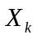为第天上班的候车时间，则
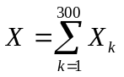为300个工作日中用于上班的候车时间之和。
有题设知都服从从[0,5]区间上的均匀分布，所以
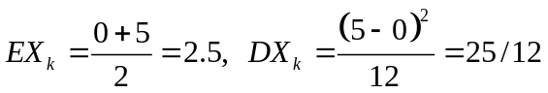
根据中心极限定理知：
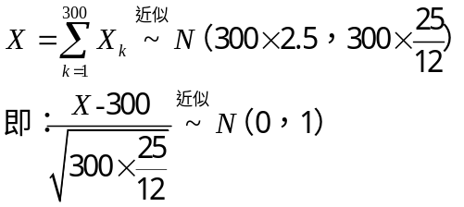
所以：
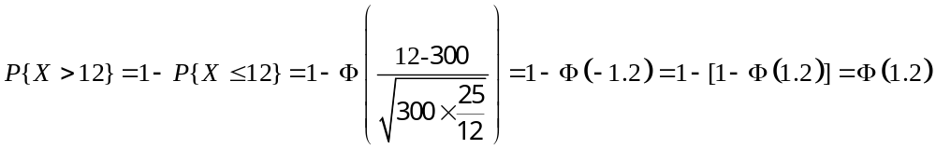
七．（5分）设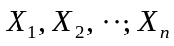独立同分布, 都在区间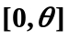上服从均匀分布，求的矩估计和极大似然估计。

解：（1）由于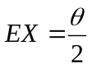， 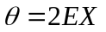，所以的矩法估计量为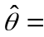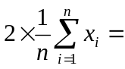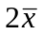；
（2）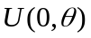的分布密度为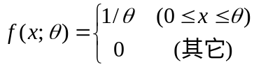，
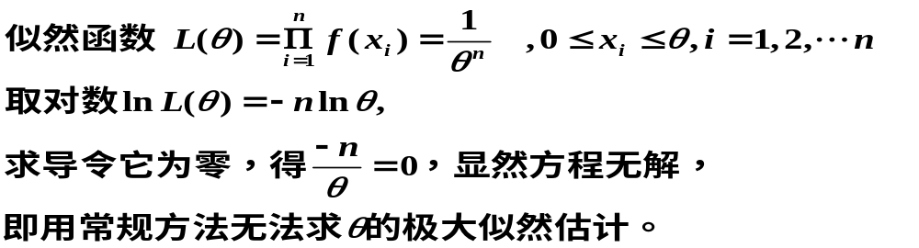
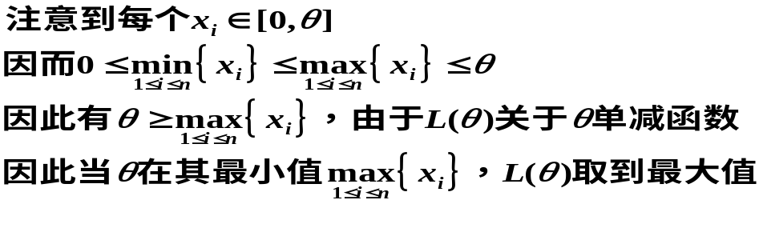。
所以，参数的极大似然估计为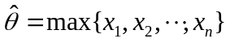.

八．（10分）现抽查了5mm玻璃总体的9个体的厚度，得到如下数据（单位：mm）：
4.8 4.1 4.4 4.4 4.0 4.5 4.1 4.9 4.2 （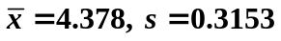）
设玻璃厚度服从正态分布，在显著性水平下，
（1）能否认为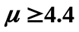？（2）在置信度0.95下，计算玻璃平均厚度的置信区间。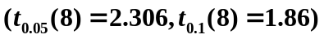

解：(1) 统计假设 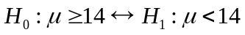 （左边检验）
检验统计两 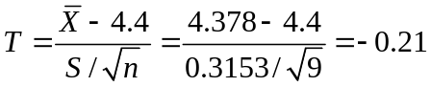，
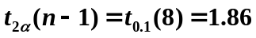
故接受原假设H0，能认为。
(2) 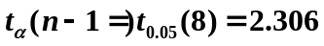
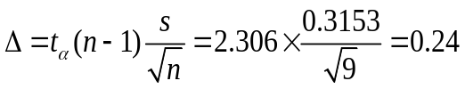，
的置信度为95%的置信区间为
九．（5分）在相同条件下对两种品牌的洗涤剂分别进行去污试验，测得去污率（%）结果如下：
甲：79 80 76 82 78 76, (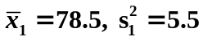)
乙：73 77 79 75 75 , (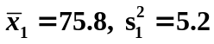)
假定两品牌的去污率服从正态分布且方差相同，问两品牌的去污率是否有显著差异？（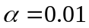）
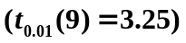

解：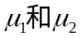分别表示甲、乙的平均去污率。
统计假设 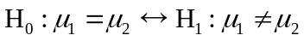，
由于方差相同，可以使用检验．两个总体的样本方差分别为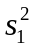和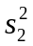，样本容量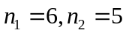
检验的统计量
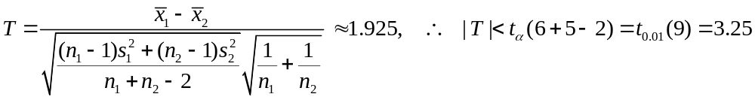
接受H0，可以两品牌的去污率是差异不显著。

十．（5分）一农场10年前在一鱼塘中按比例20:15:40:25投放了四种鱼：鲑鱼、鲈鱼、竹夹鱼和鲇鱼的鱼苗，现在在鱼塘里获得一样本如下：
试取＝0.05，检验各类鱼数量的比例较10年前是否有显著的改变。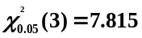
种类 | 鲑鱼 | 鲈鱼 | 竹夹鱼 | 鲇鱼
数量（条） | 132 | 100 | 200 | 168 | 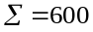
解：属于总体分布的假设检验问题（拟合优度假设检验问题）。
统计假设：
:各类鱼数量的比例符合20:15:40:25（较10年前无显著的改变）
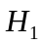:各类鱼数量的比例不符合20:15:40:25（较10年前有显著的改变）

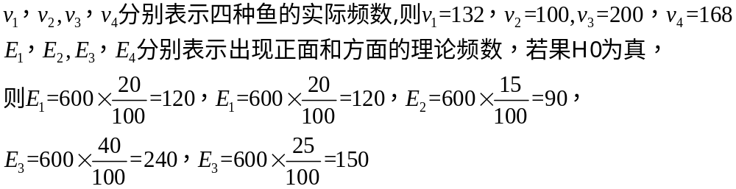
检验统计量：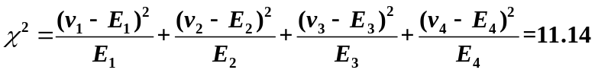
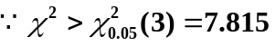，所以拒绝H0，能认为较10年前有显著的改变

十一．（10分）下面给出的是用于计算器的四种类型的电路的响应时间为（单位：ms）:
列出方差分析表，判断不同类型的电路的响应时间是否有显著差异。（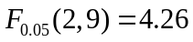）
工厂 | 响应时间 |  |  |  |  |  | 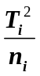 | 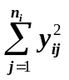
A | 9 | 12 | 10 | 8 | 5 | 44 | 387.2 | 414
B | 7 | 5 | 7 | 8 |  | 27 | 182.25 | 187
C | 8 | 13 | 9 |  |  | 30 | 300 | 314

解：属于单因素方差分析的问题：
要按相关公式把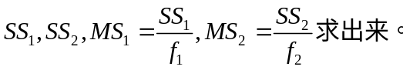然后在把方差分析表列出。

变差来源 | 平方和 | 自由度 | 均方和 | F值 | 显著性（）
组间SS1 | 19.36667 | 2 | 9.683333 | 1.913282 | ——
组内SS2 | 45.55 | 9 | 5.061111
总和SS

因为F=1.913282<,所以不同类型的电路的响应时间差异不显著。

十二.（10分）一种用于生物和医学研究的物质通过航空运输给用户。1000管此物质针剂用纸箱包装。 在5次运输中，记录了纸箱在途中的转机次数（X）， 以及在终点时针剂被打破的数目（Y）。
估计Y对X的线性回归方程
X | 1 | 0 | 2 | 0 | 3
Y | 16 | 9 | 17 | 12 | 22
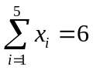,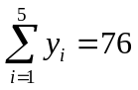,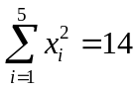,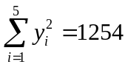,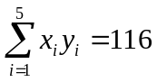
解：属于一元线性回归分析问题。
回归方程的系数：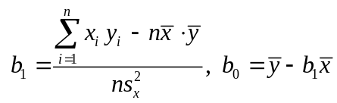
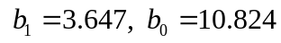。
所以经验回归方程：= 10.824+3.647x

